САНКТ-ПЕТЕРБУРГСКИЙ ГОСУДАРСТВЕННЫЙ УНИВЕРСИТЕТ

ПЕТЕРБУРГ-ПЕТРОГРАД В ТВОРЧЕСТВЕ В. ХЛЕБНИКОВА И ЖИВОПИСИ АВАНГАРДА
Выпускная квалификационная работа
по направлению подготовки 46.03.01 - "История"
образовательная программа бакалавриата "История"
профиль: история западноевропейской и русской культуры

Выполнила:
обучающаяся 4 курса
Иванова Ульяна Алексеевна

Научный руководитель
канд. филол. наук, доцент
Шелаева Алла Александровна

Санкт-Петербург
2018

Оглавление

Введение...................................................................................................................3
Глава 1. Историографический обзор.....................................................................7
Глава 2. Петербургская биография В. Хлебникова............................................15
Глава 3. Город до Революции
§ 1. "Цвет" Петербурга................................................................................18
§ 2. Город как комплекс атрибутов...........................................................19
§ 3. Мифология города................................................................................24
Глава 4. Город после Революции
§ 1. Город как антигуманистическая сила................................................31
§ 2. Возвращение человека.........................................................................34
Заключение.............................................................................................................39
Список использованных источников и литературы...........................................45
Приложения...........................................................................................................49

Введение

Политические и социальные потрясения, выпавшие на долю Петербурга-Петрограда в начале XX века, значительно изменили не только архитектурный и будничный облик Северной Пальмиры, но и духовное состояние ее жителей. Верным воплощением этого неоднозначного состояния является русский авангард, в особенности его литература и изобразительное искусство. По словам Н. Анциферова, для исследователя город является наиболее "конкретным культурно-историческим организмом" , и потому кажется оправданной попытка определить "самочувствие эпохи", опираясь на образ города, создаваемый авангардными искусствами.
Объект исследования может быть определен как локус Петербурга-Петрограда, цель — как репрезентация образа столицы до и после событий 1917 года посредством сопоставления произведений авангардных литературы и изобразительного искусства. Данная цель определяет характер используемых в работе исторических источников: если в живописной составляющей материалов исследования будет представлен широкий спектр художников, так или иначе обращавшихся к городской теме (Д. Бурлюк, О. Розанова, Н. Гончарова, М. Ларионов, В. Кандинский, А. Древин, П. Филонов и др.), то в качестве литературной основы мы избрали творчество В. Хлебникова, чья поэзия настолько же образна, насколько сложна к восприятию. Из литературного контекста своей эпохи его выделяет особая восприимчивость к ходу истории — еще в 1912 году он предсказал революцию 1917 года, а также особая живописная иррациональность творчества.
Данная цель обуславливает ряд задач:
1) рассмотреть, как к данной проблеме подходили предыдущие исследователи,
2) обратиться к петербургской биографии В. Хлебникова,
3) выявить и сопоставить петербургские мотивы в изобразительном искусстве авангардистов и в текстах В. Хлебникова до и после 1917 года, воссоздавая цельный художественный образ столицы и анализируя его метаморфозу в революции.
Работа будет происходить в хронологических рамках 1911-1922 гг. — именно в этот период Петербург модернистский, декадентский окончательно становится Петроградом авангардным, футуристическим . Данный период имеет в большей степени символическое значение: 1911 год считается годом зарождения авангардного искусства в России, связанного с возникновением групп "Бубновый валет" и "Союз молодежи" , тогда как 1922 год — год смерти В. Хлебникова.
Стоит заметить, что несмотря на то, что активная художественная жизнь исследуемого периода происходила одновременно в Москве ("Бубновый валет", "Ослиный хвост", ЛЕФ и др.) и в Петербурге ("Союз молодежи", "Ноль-десять", "Зорвед", Гинхук и пр.) и имела определенные особенности в каждом из городов, кажется некорректным разделять цельный феномен авангардного изобразительного искусства по данному признаку и отрицать присутствие петербургских мотивов в творчестве московских художников. Во многом эту позицию обуславливает фактор постоянной "взаимной миграции" и совместных выставок художников двух столиц.
В данной работе кажется уместным прибегнуть к структуралистскому подходу: будет уделено внимание выявлению бинарных оппозиций - повторяющихся противопоставлений в создаваемом городском образе, а также поиску основных элементов структуры урбанистического пространства, атрибутов Петербурга-Петрограда образца начала XX века.
Упомянем основные труды, явившиеся фундаментом практической части данного исследования. Прежде всего, это Е.С. Вязова , обратившаяся к проблеме художественно-философского истолкования города кубофутуристами, а также С.В. Старкина , чей труд оказался полезен наработками по петербургской биографии Хлебникова (в частности, были установлены по семейной переписке и адресным книгам его петербургские адреса).
Избрание для исследования именно Хлебникова вовсе не случайно. В последние годы наблюдается необычайный рост интереса как к будетлянину, так и к русскому авангарду в целом, и, вероятно, одним из кульминационных моментов реставрации памяти о нем является организация Государственным Эрмитажем в мае 2017 года выставки "Ансельм Кифер — Велимиру Хлебникову" (уже не говоря об экспонирующихся изданиях его стихов с иллюстрациями Филонова в "Кабинете книги художника" Эрмитажа). Однако несмотря на то, что творчество поэта неоднократно рассматривалось исследователями под различными углами, оно редко привлекалось как источник при изучении более общих историко-культурных проблем. К примеру, литературоведы не включают Хлебникова в список поэтов "петербургского текста" русской литературы, хотя в его творчестве присутствуют конкретные петербургские мотивы, а крупные поэтические сборники, посвященные северной столице, иногда включают в себя два его стихотворения ("Журавль" и "О, город-сон, преданье самодержца...").
Не случайно также обращение к образу Петрограда — во многом это является откликом на юбилей революции; ряд музеев организовал выставки, экспонируя редкие работы, прежде хранившиеся в запасниках (отметим выставки Государственного Русского Музея "Искусство в жизнь", "Мечты о мировом расцвете", "Плакат эпохи революции", выставку Третьяковской галереи "Некто 1917", в своем названии содержащую цитату из записей Хлебникова). Но не память о Хлебникове или отклик на юбилей революции являются главными аргументами в пользу актуальности исследования, но сам современный художественный процесс, который вновь поднимает вопросы о взаимодействии форм искусств и связи искусства с историческими реалиями.

Глава 1. Историографический обзор

В данной главе мы, во-первых, обозначим этапы развития и основные тенденции в историографии русского авангарда и характеризующего его концепта синтеза искусств, во-вторых, подытожим опыт встраивания личности Хлебникова в художественную среду эпохи (параллель "Хлебников"-"изобразительное искусство"), в-третьих, обратимся к конкретным работам исследователей, занимавшихся сопоставлением художников и поэтов, далеких от Хлебникова, чтобы сделать вывод об уместной при изучении авангардного искусства методологии, после чего обратимся к проблеме "петербургского текста", тесно связанной с заявленной темой исследования.
Концепция синтеза авангардного искусства была выявлена художниками, их критиками и искусствоведами еще в период расцвета русского авангарда: в 1913 на публичном диспуте "Союза молодежи" Д. Бурлюком был прочитан доклад "Изобразительные элементы российской фонетики"; пишут манифесты В. Кандинский, К. Малевич, М. Матюшин, В. Хлебников, Н. Кульбин, выходят критические статьи К. Чуковского и А. Бенуа, стремящихся низвергнуть авангардизм как явление "конъюнктурное". Однако с наступлением 30-х годов XX века развитие искусствоведения застопорилось, на явление авангардного искусства были наброшены ярлыки "буржуазного" и "формалистического" искусства, а В. Кандинский стал считаться западным художником. Тем не менее, именно к этому периоду относятся исследования Е.Ф. Ковтуна. Конец 80-х годов стал эпохой возрождения интереса к авангардизму. Повторно открываются В. Хлебников и футуристы, феномен систематизируется и обрастает системой понятийного аппарата.
Разработкой концепта авангардного синтеза занимался немалый ряд исследователей: Л. Гервери и С.С. Севастьянова видели синтез в поэтико-музыкальном единстве, сравнивая сюжеты и приемы поэзии Хлебникова с произведениями Скрябина и Стравинского соответственно; Н. Харджиев, В. Альфонсов, Е.Ф. Ковтун, Д.В. Сарабьянов разрабатывали концепт художественно-поэтического синтеза. Последние предпочитали обращаться к футуристической книге как наиболее яркому воплощению данного феномена, рассматривая новые принципы дизайна и иллюстрирования самодельных книг. Современный искусствовед Е.А. Бобринская, дополняя опыт предшественников, привносит новый, более широкий взгляд на концепцию авангардистского синтеза: обращаясь к социально-культурному контексту эпохи, известной своей кризисной надломленностью, переходностью, автор пишет, что именно невозможность воспроизведения нового опыта вызвала в искусстве типологически близкие мотивы и формы. Особенно интересным кажется то, что Е.А. Бобринская пишет о кубофутуристических трактовках пространства: "Произведения, связанные с тем или иным географическим объектом, создают не эмпирическую реальность, но реальность сновиденческую, "пути-письмена духовных исканий" (название картины О. Розановой), передающие "эхо психики творца" .
Вопрос об отношении Хлебникова к живописи был многосторонне изучен исследователями. Например, В.Н. Альфонсов в своей статье рассматривает такую проблему, как неоднозначность позиции самого Хлебникова по отношению к художникам старого искусства (поэт, выражая неприязнь к И.Е. Репину, выказывает знаки уважения Л.О. Пастернаку) и к французскому импрессионизму, затем анализирует характер хлебниковских посвящений художникам русского футуризма. Здесь особенно интересным кажется включение в работу В.Н. Альфонсова описаний футуристических полотен, данных поэтом, наряду с включением самих картин, однако автор пишет об этом вскользь, не анализируя живописную составляющую футуризма и не сопоставляя два синхронных произведения. Например, исследователь приводит цитату из отрывка "Закон множества царил...", отмеченного появлением в нем художника А. Лентулова как героя повествования: "Золотые луковицы соборов, приседая на голубых стенах, косым столбняком рушились и падали в пропасть" .
Данную тему развивал также Р.В. Дуганов в работе "Рисунки Хлебникова". Как видно из названия, статья обобщает художественный опыт самого Хлебникова (позднее тему рисунков поэта изучала Н.Н. Перцова на материале зарисовок в черновиках), притом отмечается, что если Хлебников как художник был достаточно далек от принципов футуризма, то и качестве поэта он находил источники замыслов будущих произведений в более классических трудах . Так, Р.В, Дуганов предполагает, что сюжет сверхповести "Дети Выдры" берет исток от картины А. Савинова "Купание", поэмы "Гибель Атлантиды" — от картины Л. Бакста "Древний ужас". Это вторит утверждению автора, что Серебряный век стал тем периодом, когда ведущая роль принадлежит изобразительному искусству .
Идею о большей духовной приверженности поэта не авангардной живописи поддерживает и В.М. Хлебникова. В ее статье, посвященной колористической проблематике поэзии, уделено внимание одному эпизоду из периода работы Велимира в астраханской газете. Так, при исследовании небольшой хлебниковской заметки об открытии художественной галереи автор вновь обнаруживает обращение будетлянина именно к художникам, далеким от футуризма. Например, Хлебников наделяет их особым цветом, и если живопись Нестерова ассоциируется у него с золотым, Малявин видится поэту ярко-красным ("Разин алого холста", "…давший свободу красному цвету", "алое бешенство Малявина" ). Между делом заметим, что данная работа, пусть и затрагивающая такие прежде не вполне исследованные темы, как тема поэтического колорита, не дает ясного понимания значения определенной организации цветового решения.
Некоторые исследователи даже в заумных произведениях будетлянина выявляют факты обращения к изобразительному искусству, в частности, к французскому постимпрессионизму. В статье Лекомцевой М.И. выдвигается предположение, будто словотворчество знаменитого стихотворения "Бобэоби" было вдохновлено подписями на картинах Поля Гогена . Эту гипотезу подтверждает эпизод из воспоминаний одноклассника Хлебникова Б.П. Денике, рассказывающий о встрече с поэтом в 1912 году в московской Щукинской галерее .
Иными словами, исследователи признают погруженность Хлебникова не в футуристическую среду коллег по "Союзу молодежи", а в общехудожественный, зачастую не авангардный круг. Тем не менее, с литературной точки зрения Хлебников — абсолютный авангардист, поэтому идея рассмотрения его творчества в синтезе кажется особенно интересной.
Непростым вопросом является разработка метода работы с искусством авангарда, поэтому стоит посвятить часть главы авторам, занимавшимся прямым сопоставлением авангардных живописи и поэзии. Еще Н.И. Харджиев отметил аналогии некоторых текстов Гуро и живописи Н. Гончаровой. С. Семенова, параллельно исследуя произведения Н. Заболоцкого и художников (К. Малевича, П. Филонова, М. Шагала), писала о способности поэта воссоздавать действительность практически живописными методами, силою особых пространственных образов. Стоит заметить, что труд С. Семеновой принадлежит общей в историографии тенденции искать живопись в текстах, но не наоборот, что мы можем обнаружить в работах, посвященных искусству постмодерна; очевидно, доминация изобразительного искусства является чертой исследуемого нами времени.
Примером проведения поэтико-художественных параллелей является также работа О.В. Соколовой, посвященная живописи К. Малевича и поэзии Г. Айги. Автор рассматривает известного представителя русского неоавангардизма 1960--2000-х гг. поэта Айги как восприемника староавангардистских традиций, интерпретируя онтологичность и "цветопись" поэтики Айги в рамках развития супрематизма Малевича . О.В. Соколова доказывает, что на поэзию Айги одинаково повлияли как художественное творчество Малевича, так и его трактаты, содержащие идею нового эстетизма. Характерно изучение автором семиотического спектра используемых в стихах знаков: если живопись Малевича можно назвать иконографичной (икона — черный квадрат), то поэзия Айги в большей степени литургична (часты обращения к кресту ).
Как можно понять из упоминаемых работ, исследование синтеза авангардных искусств строится на следующих основах: во-первых, на сравнении теоретической базы, во-вторых, на выявлении живописных приемов в поэзии (к примеру, колорита) и, в-третьих, на анализе общих мотивов и системы смыслов содержимого.
Однако особенно любопытна с точки зрения методологии работа М.В. Дроник. В статье было обосновано применение для исследования авангардной живописи иконографического метода, т.е. выявления системы смыслов, что прежде применялось только для анализа классического искусства . Исследование М.В. Дроник опирается на иконологический метод Э. Панофского. Искусствовед предлагает три уровня интерпретации произведения, и каждому из уровней соответствуют свои средства . Так, прежде всего ученый должен браться за "пред-иконографическое описание", которое близко по своему смыслу анализу формы, — на основании опыта выявляются и описываются объекты и некоторые предметно-стилевые мотивы произведения. Следующий этап — иконографический анализ, работа с образами и сюжетами, причем средством здесь служат литературные источники. Данную схему можно проецировать на наш материал: при изучении образа Петербурга и его сюжетов в изобразительном искусстве авангарда мы будем обращаться, помимо теоретических работ самих художников, к творчеству В. Хлебникова. Следующий уровень, описанный Э. Панофским и созвучный с заявленной целью нашего исследования, — иконографический синтез, выявление внутреннего содержания символов и, как следствие, особенностей миросозерцания современников произведения.
Обратимся к проблематике "петербургского текста", также непосредственно связанной с практической частью данного исследования. Согласно определению его первооткрывателя В. Н. Топорова , "петербургский текст" представляет собой сверхтекст, предполагающий определенную семантическую внутреннюю связанность произведений . Немаловажно, что в данное понятие входят не только литературные произведения, но и, к примеру, архитектурные ансамбли Петербурга. В монографии "Петербург и “Петербургский текст русской литературы” (Введение в тему)" В.Н. Топоров выявляет "текст" на примере произведений А. С. Пушкина, Н. В. Гоголя, Ф. М. Достоевского, делая акцент на 1830-х гг. Впоследствии вопрос исторических границ "петербургского текста" стал дискуссионным в литературоведческой историографии, но большая часть исследователей склонна считать, что "текст" заканчивается с переносом столицы в Москву в 1918 году или переименованием города в Ленинград в 1924 году (отметим работу М. Рождественской, где автор делает вывод об идеологической перевернутости компонентов уже "ленинградского текста" ). Тем не менее, кажется несправедливым, что несмотря на всю обширность литературной подборки В. Н. Топорова и его последователей, ни в одной из работ не упоминаются произведения Хлебникова в качестве примера "петербургского текста". Именно поэтому представляется принципиально важным доказать включенность будетлянина в этот феномен русской культуры.
В исследовании В. Н. Топорова Петербург назван особой символико-мифологической реальностью, пространством семиотических контрастов, что позволяет ему выделить ряд характерных черт "петербургского текста". Прежде всего, заметим, что исследователь придерживается мифолого-структуралистского подхода и стремится выявить систему противопоставлений. Так, во-первых, Петербург, рисуемый "бездушным, казенным, казарменным", но в то же время "цивилизованным, культурным, планомерно организованным" , противопоставляется Москве и, исходя из тех же предпосылок, Востоку. Во-вторых, в "текст" неизбывно включается миф, притом основными в петербургской мифологии являются креативный и эсхатологический мифы (что связано с вечным противостоянием искусственного города стихии). В-третьих, пространство города неразрывно связано с горожанином: личность, поведение героя обусловливает сам город. Любопытно, какие общие пейзажные черты выявляет В. Н. Топоров: природа может изображаться либо в негативном (сумерки, духота, дым, туман), либо в положительном (заря, берег) ключе, то же самое — с элементами урбанистического пространства (теснота, громада дома, каморка-гроб против проспекта, линии, дворцов и пр.).
Подобное внимание к единицам "петербургского текста" отличает работу В.Н. Топорова от исследования Ю.М. Лотмана, увлеченного закономерностями связок этих единиц. Город — механизм, постоянно заново рождающий свое прошлое, которое получает возможность сополагаться с настоящим как бы синхронно. В работе "Символика Петербурга и проблемы семиотики города" дискурс был дополнен идеей о свойственных Петербургу антитезам "естественное"-"искусственное" и "сцена"-"закулисье", что создавало образ глубоко театрализованного и рационалистического города-утопии. Была развита тема мифологичности города; по мнению Лотмана Ю. М., миф компенсировал отсутствие многовековой истории, "семиотическую пустоту" Петербурга; мифогенным город сделала его искусственность .
После наблюдений, которые мы сделаем в практической части данной работы, будет сделан вывод о том, соответствует ли творчество В. Хлебникова выделенным критериям "петербургского текста".
Глава 2. Петербургская биография В. Хлебникова

София Старкина писала, что ни один genius loci не мог бы назвать Хлебникова своим подданым . Наиболее ярко данную позицию подтверждает следующая запись поэта: "...Я испытывал настоящий голод пространства и на поездах, увешанных людьми, <...> я проехал два раза, туда и обратно, путь Харьков-Киев-Петроград. Зачем? Я и сам не знаю" . Тем не менее, Хлебников прожил в Петербурге около 10 лет творческой жизни.
Детские воспоминания о первом опыте посещения Петербурга выражаются в раннем произведении философского толка "Еня Воейков" (1904-1906): город рисуется холодным и чопорным, где "слишком мало зелени", "нет полевых цветов, там люди видят удовлетворение своего честолюбия в замене полевых цветов мертвым камнем, жизни — смертью" . Поэт пишет: "Так тоскливо, уныло. Куда идти, на главные ли улицы, где большие, ярко освещенные стекла с разложенным товаром тянутся вдоль улицы...?"
Подлинное включение Хлебникова в петербургскую среду произошло лишь в 1908 году, когда он переводится из Казанского университета в Санкт-Петербургский. Уже осенью он пишет матери: "Петербург действует, как добрый сквозняк и все выстуживает" . О жизни Хлебникова в городе мы знаем еще и то, что он часто менял адреса жительства (на Малом проспекте, в Институтском переулке, вдали от центра, на Петербургской стороне, затем — множество адресов на Васильевском острове, в Волковой деревне), посещал общеобязательные для всех поэтов и художников заведения (кабаре "Бродячая собака" и сменивший его "Привал комедиантов" на Марсовом поле, посещает дачу И. Е. Репина "Пенаты" в Куоккале), был вынужден много ходить пешком ("Расстояния меня убивают. Трамваи тоже"). В Петербурге так велики расстояния, что почти все время проходит в ходьбе" ). При этом характерно, что Петербург Хлебников застает преимущественно лишь в зимний и осенний период, периодически заезжая в Москву, тогда как лето традиционно отводилось Астрахани, Киеву, Алферово и т.д.
София Старкина, комментируя тот факт, что Хлебников не заставал белых ночей, делает вывод о важности ночной темы в творчестве поэта, раскрывающейся в таких работах, как "Ночь, полная созвездий..." (1912), "Ночь в Галиции" (1913), "Ночи запах — эти звезды..." (1921), "Ночь в Персии" (1921) и пр.
Несмотря на то, что литературный футуризм зародился в Петербурге, его наибольшее развитие пришлось на Москву (выпуск "Пощечины общественному вкусу", лекции в Политехническом музее — все в Москве), что способствует разрыву поэта с Петербургом (но он все еще вхож в "футуристический штаб" М. Матюшина и Е. Гуро на Песочной улице). С началом "периода странствований" Хлебникова поэт посетит столицу еще два раза, притом один из них — в 1917 году (об этом остались воспоминания — см. "Октябрь на Неве", в котором поэт выражает свое неодобрительное отношение к "главнонасекомствующему" А.Ф. Керенскому и описывает тревожную атмосферу Петрограда).
Стоит упоминания тот факт, что, по утверждению Софии Старкиной, большая часть петербургских текстов была создана в отрыве от города — в Баку или Персии . Формальная географическая атрибуция его текстов осложняется еще и тем, что зачастую в основе стихотворения лежит метафора, и определенным эмоциональным переживаниям соответствует свой пространственный образ; зачастую в общем концепте города обнаруживается смешение черт современного Петербурга и древней Москвы.
С аналогической ситуацией сталкиваемся, обращаясь к авангардной живописи. Приведем следующую цитату из автобиографического очерка В. Кандинского "Ступени. Текст художника": "Шпахтелем я наносил на холст штрихи и шлепки, мало думая о домах и деревьях и поднимая звучность отдельных красок, насколько сил хватало. Во мне звучал предвечерний московский час, а перед моими глазами развертывалась могучая, красочная, в тенях глубоко грохочущая скала мюнхенского цветового мира" . На страницах того же очерка художник выводит образ Москвы: он пишет о сложности и подвижности всех элементов облика города, в то же время образующих единство. Пейзаж Москвы, переданный словесно, — это отображение не реалий, а впечатлений от реалий, притом зачастую зафиксированных вдали от объекта изображения (текст был написан в период пребывания Кандинского за границей). По этой причине можно предположить присутствие духа Мюнхена в московских пейзажах Кандинского — и наоборот.
То есть, приступая к географической привязке произведения, мы должны признать возможность точно обрисовать лишь сугубо внутреннюю, подсознательную карту мышления самого поэта, что никоим образом не лишает исследование смыла. Мы ставим своей задачей выявление тех абстрактных городских мотивов, которые кажутся наиболее соответствующими реалиям Петербурга. Как убедимся позднее, параллельный анализ городских сюжетов в литературе и живописи позволит преодолеть создаваемую авангардистами завесу абстрактности, и искомые духовные очертания Петербурга-Петрограда будут обнаружены.
Глава 3. Город до Революции
§ 1. "Цвет" Петербурга
Уже на раннем этапе творчества Хлебникова начинает разрабатываться топос фигур львов, бывших характерной чертой столицы: парные львы стоят на Адмиралтейской набережной, у Русского музея, сфинксы (т.е. полульвы) — у Академии художеств и т.д. В статье "О времени и пространстве" Хлебников сравнивает время и пространство ("два тусклых глаза Бытия") с каменными изваяниями львов, которые поставлены у входа к чему-то огромному и важному , они же прослеживаются в стихотворении "О, город-сон, преданье самодержца" и еще ряде работ. В более поздней работе, в "Скуфье скифа", можно отыскать значение символики скульптурных львиных фигур: "...песчано-золотая змея засыпала и последним каменным взором с желтым зрачком посмотрела на каменного льва" , т.е. воплощенный в змее азиатский дух противопоставлен суровому образу каменного льва, символу Петербурга.
Согласно "Динамической теории цветов" Кандинского, цвет оказывает определенное воздействие на психику (как желтый дает кислый привкус). Подобные ощущения разного рода характеризуются понятием динамики, скоростью достижения цветового воздействия и направлением его влияния; особняком стоят недвижные цвета — зеленый, серый. Если попытаться интерпретировать желтую змею и серого льва с колористических позиций по методу В. Кандинского, то станет понятно, что в поэтике Хлебникова теплый и земной Восток борется с серым Петербургом, — это противопоставление "Восток"-"прозападный Петербург" является одной из ключевых особенностей петербургского текста русской литературы.
Серый цвет, полученный сочетанием радостного и чистого белого и печального смертного черного, дает беззвучие и неподвижность, или, по выражению Кандинского, "безутешную неподвижность". Город не является злом, как не является и добром; иначе, Петербург Хлебникова — это "отсутствие добра", пограничная нулевая точка. Впоследствии еще не раз, обращаясь к петербургской теме, поэт будет использовать именно серый цвет, — это достаточно закономерное явление как в контексте персональной нелюбви Хлебникова к северной столице, так и среди несколько урбанистически-меланхоличных настроений представителей русского авангарда. К примеру, М. Ларионов по поводу возможности организации своей лучистской выставки в Петербурге писал в письме следующее: "Для Петербурга с его канцелярщиной и неподвижностью это слишком непонятная вещь" (обратим внимание на "серую" неподвижность города).
§ 2. Город как комплекс атрибутов
Поэзия Хлебникова дает широкое поле для интерпретации символики моста. Обратимся к строкам стихотворения "Вы помните о городе, обиженном в чуде...":
Где отражался в водах отсвет коровьих ног,
Над рекой там перекинут моста железный полувенок .
Мост — непременно железный, чугунный — являет собой антоним элементу пасторального пейзажа. Порой Хлебников трактует мост как элемент инфернального: "Могильным сводом дикий мост / Здесь выгнула земля" . Отрицательный образ моста как субъекта урбанистического пейзажа, как субъекта заковывающего, развивают также следующие строки:
Мост, который гиератическим стихом
Висел над шумным городом ,
Объяв простор в свои кова,
Замкнув два влаги рукава...
Так, вместо нейтрального символа соединения мост становится составляющей мрачного облика города наряду с трубами заводов.
Взгляд на авангардную живопись позволяет также выявить удивительно частое обращение к топосу моста. Вспомним соответствующее название группы немецких экспрессионистов, возникшей еще в 1905 году и видевшей в мосте символ связи их искусства с искусством будущего. Е.О. Акишина и Н.И. Мартишина в статье "Мост как мифологема и философская метафора" замечают, что зачастую мост представляется частью городской природы, его мифологический образ может не предполагать участия человека в его строительстве (к примеру, радужный мост Биврест в германо-скандинавской мифологии). Тем временем классическая иконография моста отсылает к мосту, ведущему из ада на небо, — добродетельные легко пересекают его, а грешники падали в адское пламя — так, символ моста получает новую любопытную трактовку. В той же статье Акишиной Е.О. и Мартишиной Н.И. делается акцент на непреходящей теме метафизической опасности в символике моста: в тексте "Так говорил Заратустра" Ф. Ницше называет мостом от животного к сверхчеловеку человека, и человек как мост представляет собой "переход и гибель" . Подобная трактовка заставляет вспомнить об инфернальных мотивах в изображении мостов у Хлебникова.
Достаточно далекий от столицы и ее жизни художник А.К. Богомазов в 1908 году пишет картину "Мост", еще достаточно декадентскую, выполненную в голубых тонах. Здесь мост обволакивается дымкой, он трудноразличим, но именно его наличие придает пейзажу некоторый налет трансцендентности. В 1912 году Д. Бурлюк создает абсолютно футуристическую работу, где мост служит предметом разложения на плоскости и рассмотрения с четырех точек зрения (см. Приложение 1). Более умеренным образом выполняют ту же пейзажную зарисовку моста во французском городе Севр А. Экстер и моста на декорации к спектаклю "Ромео и Джульетта" В. Лебедев, однако теперь мост, грузный, занимает центральную композицию и будто бы служит фундаментом для светлых геометрических фигур зданий города. Художники не склонны интерпретировать мост как явление негативного свойства, и, в отличие от узорчатых железных мостов Хлебникова, мосты художников предстают массивными и статичными. Лишь на полотне О. Розановой "Фабрика и мост" (1913 год — к этому моменту художница уже живет в столице) последний, наряду с трубами и стеклом завода, создает образ города современного, динамичного (см. Приложение 1).

Другим примечательным городским атрибутом является трамвай, фигурирующий на многих пейзажах авангардистов (примечательно, что на московских улицах чаще изображают конные повозки — см. работы Н. Гончаровой "Московская улица" и О. Розановой "Городской пейзаж" ее московского периода). На городских пейзажах трамвай выступает динамической силой, символом убыстрения эпохи — особенно ярко это демонстрируется в работах А. Богомазова "Трамвай" и И. Пуни "Трамвай №5" 1915 года.
Характерно описание трамвая как стихийного явления, которое дает в "Первом манифесте футуризма" Ф. Т. Маринетти: "И вот мы внезапно развлечены гулом громадных двухярусных трамваев, которые проходят мимо, подскакивая испещренными огоньками, точно деревушки под праздник, которые разлившийся По внезапно потрясает и срывает, увлекая их в каскадах и потоках наводнения в море" .
Два композиционно и сюжетно схожих городских пейзажа московского авангардиста Ларионова позволяют проследить эволюцию городской улицы в восприятии художника: в работе 1911 года "Трамвай. Городская улица" ясно различимы и ряд домов, искажающихся в направлении транспорта, и черные фигуры людей, и красный трамвай, тогда как в аналогичном сюжете 1912 года, выполненном весьма экспрессионистически, различим лишь пожелтевший вагон трамвая — дома, повозки, фонарные столбы утопают в самом городском движении людей и лошадей, изображенных черными резкими линиями (см. Приложение 2). Это свидетельствует о новом восприятии города как явления динамического, с чем, возможно, связано, более частые посещения Ларионовым Петербурга.
Характерно и то, как этот атрибут современного города почти игнорируется в текстах Хлебникова: трамвай, как и автомобиль, называется не иначе, как "самоход" или "самокат" под "стеклянными шатрами". Поэт остро переживал новую подвижность города, но на свой, глубоко архаический, манер.
В исследовании В.Б. Аксенова упоминается о субъективно-иррациональном страхе перед транспортом, вызванном его подсознательным одушевлением, восприятием как обладающего разумом чудовища, демона, что впоследствии, в 1917 году, примет характер массового невроза . Трамвай становится символом убыстрения городской жизни, и неоднозначность восприятия нового темпа города соответствует неоднозначности трактовки образа трамвая.
Обратимся к символике труб, также часто появляющихся в творчестве авангардистов. В городском тексте Хлебникова заводы и фабрики предстают элементами его мифологической картины мира:
Здесь возник, быстр и резв,
Бог заводов — самозванец.
Ночью молнию урочно ты пролил на города,
Тебе молятся заочно
Труб высокие стада .
Поэт вводит в пантеон города "бога заводов", сравниваемого с Зевсом, и трубы гармонично дополняют языческий городской пейзаж. Подобная идиллическая трактовка труб встречается и на рисунке О. Розановой: любопытно то, как почти по-хлебниковски трубы смешиваются с деревьями (см. Приложение 3), становясь "природой" города; трубы гармонично дополняют урбанистическое пространство на ее картине "Фабрика и мост" (1913). Создаваемый образ вторит следующей фразе из манифеста вдохновителя русских футуристов Ф.Т. Маринетти: "Пусть заводы привязаны к облакам за ниточки вырывающегося из их труб дыма" .
С другой стороны, в поэме В. Хлебникова "Журавль" (1909) заводские трубы "поднимают свои шеи, как на стене тень пальцев ворожеи", "качаются в хмеле" (о чем с ужасом шепчет мальчик-герой "Журавля"), полны движения, и, наконец, обращаются в трубу Гавриила, чтобы возвещать человечеству погибель. Игра с омонимией слова "труба" заставляет искать родство и семиотических значений: трубы заводов как традиционный элемент городского современного пейзажа накладываются на классическую иконографию трубы как инструмента, в первую очередь связанного с извещением мира о Страшном суде, и петербургский текст Хлебникова вновь наполняется эсхатологическим содержанием.
Движутся также мосты и дома — так рождается промышленный организм города, требующего жертв. Описывая предапокалиптичность Петербурга, Хлебников по-своему интерпретирует все городские атрибуты, и под пером поэта словесный образ столицы звучит и движется.
§ 3. Мифология города
Ключевой особенностью эстетики авангарда является частое обращение к мифу — эта черта особенно ярко проявляется в творчестве В. Хлебникова. Подлинным образцом петербургского текста В. Хлебникова является стихотворение о Петербурге 1911 года "О город-сон, преданье самодержца...", в котором главная роль отводится наводнению, наблюдаемому юношей-художником из окон Академии художеств (здание можно атрибутировать по включенным в текст сфинксам у "строгого и высокого дома"). Очевиден мифологизм создаваемого поэтом петербургского пространства: действуют "два египетских кумира", "фиванские девицы" — сфинксы у Академии художеств, отсылающие нас как к древнеегипетскому, так и к петербургскому мифу. Важно, что наводнение вызвано волей Перуна: "О город-сон, преданье самодержца / узнал ты бич Перуна громовержца?" Поэт словно бы сетует на современность, лишенную духа древнего мистицизма — "пред ними <пред фигурами сфинксов> овнов нету жира / людей молящихся собором" — и укрывается от "наводнения" современности в Академии, в сфере влияния "старого искусства". Контекст наводнения и мотив укрытия героя отсылает нас к мифу о Потопе и Ноевом ковчеге. В.Н. Топоров, исследуя мифогенность Петербурга, также пишет о Ноевом ковчеге, однако дает ему совершенно другую трактовку: ковчег представляет собой "метафору скученности, набитости до предела и разнородности населения петербургского дома" .
Упоминание Академии можно встретить и в тексте Малевича, и здесь два пространства — петербургское и внутриакадемическое — тоже вступают между собой в конфликт: "А за стенками академии <художеств>, в этой Хеопсовой усыпальнице, позирует римский полуголый воин" . Мы видим противопоставление мертвого мирка академического искусства, заключенного в здании на Университетской набережной, и современного динамичного урбанистического организма, отождествляемого с новым искусством авангарда. Можно сказать, что как и у Хлебникова, Академия представляется замкнутым консервирующим локусом, Ноевым ковчегом, внутри которого — старое упорядоченное искусство, тогда как снаружи бушует хаос искусства нового. При этом Малевич и Хлебников занимают совершенно противоположные позиции.
Проявлением петербургского мифа можно считать повторяющийся топос всадника. В хлебниковской традиции беспокойный Петроград предстает буйным конем, который "оглоблю бога сейчас сломал о поворот", и притом неизвестно, "кто всадник и кто конь? Он город или бог?" По мнению Григорьева В.П., исследователя, занимавшимся проведением параллелей между Хлебниковым и Пушкиным, творчество Хлебникова полно развития проблематики "Медного всадника" . Интересно рассматривать топос коня\всадника как замаскированный образ Медного всадника, как очередной топос петербургского текста Хлебникова, где атрибут города сливается с самим городом.
Всадник часто упоминается не только в работах поэта, но в культурной среде периода в целом. Так, известна мюнхенская группа экспрессионистов "Синий всадник", созданная в 1911 году при участии В. Кандинского и Франца Марка и занимавшаяся, между прочим, поиском связей поэзии и живописи. П. Филонов называл своим любимым лубком "Страшный суд со змеем", что лишний раз вновь подтверждает подкрепленность коммунистической утопии Филонова христианской идеей смерти и воскрешения . Также известен "Синий всадник" Д. Бурлюка, ряд "всадников" и изображений св. Георгия авторства В. Кандинского, "Святой Георгий убивает дракона" И. Машкова. На последней работе, датируемой 1918 годом, всадник уже держит в руках красное полотно, а за драконом белеют стены церкви.
Хлебниковский опыт заставляет увидеть в образах коня\всадника отсылки к "буйному коню" Петрограду. На мифологически-символическом уровне лошадь обозначает интеллект и бег времени; синий конь являет собой воплощение "лунной" силы, отождествляемой с морем, хаосом. Затем, вооруженный всадник, несущий в себе мотив борьбы, может быть сравним с творческим процессом в целом; по выражению В. Кандинского, сама "живопись есть грохочущее столкновение различных миров, призванных путем борьбы и среди этой борьбы миров между собою создать новый мир, который зовется произведением" .
Ю. М. Лотман, размышляя о двойственной заданности петербургского мифа — Петербург и вечный город, наследник Рима, и город обреченный, как Константинополь, — предлагает новую трактовку образов всадника и змея, отличную от устоявшейся барочной (всадник-Петр и змей-внешний и внутренний враг). По мнению исследователя, змей, конь и всадник уже не противостоят друг другу, но являются символами Апокалипсиса .
Если говорить об общей мифогенности петербургского пространства, стоит обратиться к позднейшей поэме "Горячее поле" ("Прачка", 1921). Здесь обнаружим строки, вторящие ключевой идее "петербургского текста" — идее искусственности города и его обреченности на вечную борьбу со стихией. В хлебниковской космогонии города Петр противостоял языческому болотному духу:
Треух немецкий,
Грозя грозе железной палкой,
Строил белый город на месте болот .
При дальнейшем прочтении поэмы становится ясно, что обращение к языческим мотивам при создании образа Петербурга является составляющей общей тенденции Хлебникова вписывать прошлое в контекст настоящего, размещать времена в одном пространстве. Рассмотрим следующий отрывок из поэмы:
В том городе русло свободной волны
Затянуто в доски умершего моря.
Как женщины грудь - китовым усом,
Затянуто русло Невы серыми досками волн.
Из трупа морей
Эти львы и серые ступени
Вели к дворцам, одетым в камень-кружевняк .
В данном отрывке интересно не столько колористическое решение (серое, каменное — об этом мы писали выше), сколько процесс оживления даже, как это ни странно, геологической истории города, — Хлебников поэтизирует "умершее" Литориновое море (последнее из списка древних морей на территории региона) и известняк, названный в тексте "кружевняком". Поэт, рисуя городской пейзаж, вспоминает даже самые далекие, доисторические времена. И кажется закономерным, что любой атрибут города определяется его историческим содержанием, и, к примеру, в поэме "Журавль" шпиль Петропавловской крепости определен как "златом сияющая игла", покрывающая "кладбище царей" .
Отыскать временную глубину, историческую многослойность в художественном творчестве авангардистов гораздо труднее — Хлебников стоит особняком в своем стремлении практически соединить с пространством время не только в сравнении с художниками, но и с поэтами футуристического круга (А. Крученых писал: "Я настойчиво тянул его от сельских тем и "древлего словаря" к современности и городу" ). Тем не менее можно обнаружить примеры обращения авангардных художников как к христианской иконографии, так и к центральной теме "петербургского текста" — эсхатологическому мифу .
Сюжет картины Н. Гончаровой "Ангелы, мечущие камни на город" (цикл "Жатва", 1911) заключен во вмешательстве небесных сил в земную жизнь, в идее возмездия миру города, в своеобразном апокалипсисе. По наблюдению Горячевой Т.В., мифологемы авиации и авиаторов, которых можно сравнить с ангелами, завершают соотнесение города и "мира небесного" , и потому семантически схожими являются два полотна Н. Гончаровой — "Ангелы, мечущие камни на город" (1911) и "Аэроплан над поездом" (1913). В то же время Хлебников пришел к самым апокалиптическим своим строкам лишь в произведении "Октябрь на Неве" (1917): "Мертвые! Идите к нам и вмешайтесь в битву. Живые устали,— гремел чей-то голос.— Пусть в одной сече смешаются живые и мертвые! Мертвые, встаньте из могил" .
В целом в изобразительном искусстве авангардистов выявить конкретные компоненты петербургской мифологии, помимо всадника и эсхатологического мифа, достаточно сложно; те пейзажи, что точно были созданы в Петербурге, изображают город максимально абстрактно и утрировано современно. Например, в пейзажах О. Розановой городское пространство создает набор таких характерных элементов, как фонарные столбы, трубы фабрик, являющиеся на картине полноценными персонажами, в то время как люди отсутствуют. За счет особого ритмического единства элементов городских пейзажей Розановой город предстает одушевленным, но в отличие от города Хлебникова, он не несет в себе угнетающей силы. Особенно любопытна метаморфоза стилистики городского пейзажа О. Розановой в связи с ее переездом из Москвы в столицу: при сравнении ее московского и петербургского пейзажей (географическая привязка сделана на основе биографии художницы) 1910 и 1913 гг. соответственно, можно заметить, как улицы и здания изламываются и "проглатывают" горожанина (см. Приложение 4). Несомненно, именно с переездом в Петербург О. Розанова стала адептом кубофутуризма, но можно также предположить, что подобное изменение в живописании города было впечатлением человека, переехавшего в шумную современную столицу. Более того, факт столь значительной различности пейзажей развивает линию противопоставления Москвы и Петербурга "петербургского текста".
Тенденция изображать город символически ясно прослеживается и в творчестве М. Ларионова. В футуристической книге "Мiрсконца" в иллюстрациях художника, в то время стоявшего на пороге изобретения лучизма, в пучках лучей теряются контуры фигур, формы проанализированы (сродни методу аналитического кубизма) и изломлены. И, к примеру, на иллюстрации "Уличный шум" ни одна фигура не опознаваема, но ощущение городской улицы передано за счет букв и нот.
К. Малевич оставил воспоминание о посещении выставки "Бубнового валета" и, в частности, о представленных на выставке городских пейзажах "бубновалетцев": "Бежит все среди стен, улиц города, под крышей неба, и впечатление этого бега дают картины футуристов" . Петербург футуристов — это совокупность воплощенных движений, образующих единый организм с трепетом пульса и дыханием. Улицы города уже не прельщают изяществом архитектуры, теперь они железны, и, по выражению Малевича, сплетение улиц - это уже "сплетение железных мышц пейзажей бега" .
Глава 4. Город после Революции

§ 1. Город как антигуманистическая сила
Интересна метаморфоза, произошедшая с городским пейзажем на пороге Революции и после нее. Изменяется колорит, атрибуты города приобретают новое звучание и дополняются (все больше автомобилей, самолетов и фабричных труб, подъемные краны и красные знамена), но, что наиболее важно, в картины приходит человек. Если в дореволюционных городских пейзажах кубофутуристические улицы безлюдны, а лучистские проспекты утопают в черных массах горожан, показанных в хаотичном движении, то теперь, как мы увидим, изображения города все чаще дополняются фигурами людей. Здесь богатую почву для анализа предоставляют проекты декорирования улиц и эскизы панно; особо отметим эскизы И. Пуни и В. Козлинского.
В отличие от художников, Хлебников всегда связывал Петербург с его жителями, и в контексте его творчества можно проследить за изменениями отношений города и горожан. Сюжет ранней пьесы Хлебникова "Снежимочка" (1908) строится на побеге Снежимочки, "лесной души", в город, наделяемый в тексте исключительно отрицательными чертами: "О, город - из улиц каменный лишай, / Меня меня ты не лишай" . Многолюдность давит индивидуальное, взращенное деревенским, старорусским: "И дымнолиственный бор труб / Избы закатной застит сруб" . Закономерно, что само прибытие в город поэтом ассоциируется как добровольное принесение себя в жертву городу:
Я тело чистое несу
И вам, о улицы, отдам.
Его безгрешным донесу
И плахам города предам .
С течением времени отношение поэта к Петербургу как к суетной противоположности села претерпело метаморфозу: абстрактный неприветливый дух становится полнокровной и кровожадной материей: "Есть некий лакомка и толстяк, который любит протыкать вертелом именно человеческие души, слегка наслаждается шипеньем и треском, видя блестящие капли, падающие в огонь, стекающие вниз, и этот толстяк- город" (пьеса "Чертик"). Данная тема развивается и в "Зангези": "Пластину волнуя земли / Собрали пыль человечества / Пыль рода людей / Покорную каждым устам / В большие столицы" . Так, антигуманистическая сила города демонстрируется у Хлебникова через повествование о глубоко личной трагедии переезда лесного/провинциального жителя в город, о трагедии потери себя.
Две подобные работы А. Древина "Беженка" (1916-17 гг.) иллюстрируют эту идею поэта (см. Приложение 5). Через почти монохромную гамму и резкую геометричность зданий (на картине 1917 года они лишаются окон) художник передал всю драматичность положения героини. Однако Древин более прагматичен и в отличие от Хлебникова интересуется не столько моральными, сколько социально-экономическими проблемами беженки. К примеру, картина "Беженки. У стола" рассказывает о голоде в большей степени, чем о духовных потерях. От войны и голода в город хлынули толпы крестьян, и сам Древин бежал из Риги в Москву. Некоторым авангардистам было свойственно подходить к изображению горожан с критикой социальной неустроенности — среди глыб домов мечутся в отчаянии фигуры людей на картине П. Филонова "Кому нечего терять" (1911-12).
Обратим внимание на анонимный эскиз праздничного оформления улицы, экспонировавшийся на выставке Русского музея "Искусство в жизнь" (см. Приложение 6): под красочным убранством стоит одинокая черная человеческая фигура. Смутно-меланхоличное настроение, возникающее при взгляде на эскиз, заставляет обратить внимание на углубившийся духовный кризис населения города. Теперь кубистически изображенные дома, минималистично переданные улицы теперь несут в себе не столько описание холодного города-механизма, сколько мотив послереволюционного запустения, обусловленный как фактическим уменьшением населения с 2,3 млн. человек в 1917 до 740 тыс. в 1920 году , так и факторами духовного характера — массовые разграбления, вывоз культурных ценностей в Москву и заграницу, лишение статуса столицы. Хлебников, говоря о геометризации кубофутуристических портретов, писал: "Ведь в треугольниках — сумрак души" ("Война в мышеловке", 1919) .
В коллективной монографии "Петроград на переломе эпох: город и его жители в годы Революции и Гражданской войны" Мусаев В.И. приводит отрывки из воспоминаний иностранцев, посетивших Петроград в этот период. К примеру, английский журналист А. Рэнсом "ощущал себя призраком, посетившим давно умерший город", и "молчание и пустота на улицах способствовали созданию такого впечатления" . Американская анархистка Э. Гольдман писала: "Дома походили на старые поломанные гробницы на заброшенном кладбище. Улицы были грязные и пустынные, вся жизнь ушла с них. Люди проходили мимо, похожие на живых покойников" . Город, переживающий продовольственный дефицит, проблемы с электроснабжением представлялся потусторонним, нереальным.
В 1921 году, в период пребывания в Персии, поэт создает ряд произведений, содержащих наиболее красочные петербургские образы; первое из них — поэма "Горячее поле" ("Прачка"), получившая название по окраине города, полной свалок и нищих. В поэме Петербург дворцовый противопоставлен Петербургу нищему ("Два города в упор друг в друга целятся / Стволами ненависти" ), как и в его более раннем тексте, где поднимается проблема моральной разложенности петербургской окраины ("Отряды рассыпаются по равнине, рыщут, пронзают копьем любовников и предают суду пороки, разврат и пламени города и роскошь" ). Это вторит очередной особенности петербургского текста — представлению о городе как о царстве Аида, центре зла, где страдание превысило всякую меру и тем самым открыло национальному самосознанию новые горизонты духовной жизни. По убеждению В.Н. Топорова, антигуманистическая сила Петербурга обусловливается особым русским видом человечности, дающим возможность понять бесчеловечность .
§ 2. Возвращение человека.
Возможно, мотив духовной неустроенности обнаруживается в кубистически-абстрактных лицах горожан, лицах, как бы лишенных лиц, пример которых можно увидеть на эскизах панно В. Козлинского. Но фигура человека увеличивается в масштабах картины, горожанин становится выше города. Так, на одном из эскизов грубо выписанный рабочий с киркой перешагивает арку Главного штаба, словно "Большевик" Б. Кустодиева (см. Приложение 7). И как и кустодиевского "Большевика", петербургского рабочего можно рассматривать с двух позиций: он - аллегория триумфатора-пролетариата, но в то же время в нем можно увидеть олицетворение грубой стихийной силы (в 1905 на рисунке Б. Кустодиева над революцией и городом шествует сама смерть).
В 1920-21 гг. П. Филонов работает над "Формулой петроградского пролетариата". Здесь среди яркого свечения революционного перерождения города из кристаллов зданий вырастают вытянутые фигуры рабочих, здания смешиваются с глазами и руками, — Петроград сливается с пролетариатом, и его заводы трубят "зорю мировому братству" (см. поэму Хлебникова "Берег невольников"). На этом полотне, как и на прочих послереволюционных "формульных" работах Филонова, чувствуется оптимистический взгляд на настоящее, что так отличается от социальной направленности дореволюционных картин (см. "Кому нечего терять").
Развитием идеи "городочеловека" можно считать стихотворение В. Хлебникова "Я и Россия" (1921). По аналогии с тем, как "Россия тысячам тысяч свободу дала" лирический герой представляет собственное тело государством, которому, в свою очередь, так же дает свободу:
А я снял рубаху,
И каждый зеркальный небоскреб моего волоса,
Каждая скважина
Города тела
Вывесила ковры и кумачовые ткани .
Можно наблюдать гротескно выраженную телесность лирического героя Хлебникова (подобное переживание телесности — у В. Маяковского). Отметим и тот факт, что ключевым тропом здесь становится олицетворение .
Очевидно снижение интереса к жанру городского пейзажа; наряду с эскапистской тенденцией обращаться к провинциальным пейзажам получает большее распространение тенденция использовать пейзаж как фон для тематической картины. Революции и тяжесть последствий войны переместили внимание художников с города на людей в городе, и потому в произведениях П. Филонова и эскизах В. Козлинского мы уже видим будто бы отождествление Петербурга с его жителями. Любопытно, что подобное можно наблюдать и в текстах Хлебникова. К примеру, в поэме "Ночь перед Советами" (1921) седая барыня олицетворяет столицу на Неве и вступает в противоборство с "бабой", "исчадьем деревни голодной": "Теперь в друг друга, рукой книги и ржи, / Вонзили обе ножи" . Собственно, потому полотно К. Петрова-Водкина с названием "1918 год в Петрограде" представляет собой портрет "петроградской мадонны", усталой, но стойкой женщины с алой накидкой на плече.
Об этой картине К. Петрова-Водкина, художника, пусть и не вполне считающегося авангардистом, стоит сказать особо. "1918 год в Петрограде" развивает главную тему творчества художника — проблему возрождения иконописных традиций в современной живописи. Но кажется важным то, что традиционный для его работ богородичный образ подкрепляется отсылкой к конкретным временным и географическим реалиям. В поэме Хлебникова "Ладомир" есть следующие строки:
И где труду так вольно ходится
И бьет руду мятежный кий,
Блестят, мятежно глубоки,
Глаза чугунной богородицы.
Опять волы мычат в пещере,
И козье вымя пьет младенец,
И идут люди, идут звери
На богороды современниц .
Учитывая время написания поэмы — 1921-22 гг. и то, что последний раз поэт посещал Петроград в 1917 году, можно увидеть в обозначенном локусе "там, где труду так вольно ходится" революционный Петроград, а в образах "чугунной богородицы" и "богородящих" современниц — то же самое христианское, иконное ощущение Петрограда, что мы видим на картине К. Петрова-Водкина. Мысль о связи авангардной живописи с традицией иконописания не является новой — об этом писали еще Е. А. Бобринская, Д. В. Сарабьянов . Но хочется подчеркнуть переориентацию на иконописную традицию жанра городского пейзажа, прежде отличавшегося светскостью и обращенностью к европейскому футуризму.
Внимание к личности горожанина является основным пунктом "петербургского текста", однако еще до исследования В.Н. Топорова любопытное предположение о влиянии пространства на героя на материале античной литературы сделала О. М. Фрейденберг: "Божество дерева умирает и воскресает на дереве, божество воды тонет и спасается из воды... <...> мотивы не только связаны с персонажем, но являются его действенной формой" , — иными словами, герой представляет собой функцию пространства; и если город — стихия, то горожанин — его божество, которое может одновременно и "тонуть" в городе, и "спасаться".
Чувство одиночества в искусстве изучаемого периода было замечено многими исследователями, выводы об ощущении "хаоса и тотальной отчужденности" в творчестве В. Маяковского делает, в частности, Ибрагимов Р.А. В его статье говорится о зарождении новой, особо пессимистичной картины мира, получившей импульс в том числе от философии А. Шопенгауэра ("Если в классической философии человек воспринимался как микрокосмос, то у Шопенгауэра мир - это макроантропос… в русском авангарде представление мира как макроантропоса приводит к появлению таких принципиальных черт, как антропоморфность мира, к изображению мира в виде огромного мирового тела, характерного для мифологического сознания" ).
Заключение
В ходе работы над конструированием образа Петербурга-Петрограда 1911-1922 гг. на материале текстов В. Хлебникова и живописи авангардистов были решены поставленные задачи:
1. Обзор историографии дал представление о проблематике авангардного искусства и о возможных подходах при его изучении. Поскольку целью данной работы провозглашалось воссоздание образа Петербурга-Петрограда на разнородном литературно-художественном материале, при обзоре историографии акценты были сделаны на вопросах синтеза авангардных искусств и "петербургского текста". Выяснилось, что вопреки факту наличия у В. Хлебникова произведений, сюжетно расположенных в северной столице, исследователи обошли вниманием проблему включенности будетлянина в "петербургский текст" русской литературы. Тем не менее, работа с поэмами и стихотворениями поэта позволила выявить их соответствие критериям, указанным главным теоретиком "петербургского текста" В.Н. Топоровым. К примеру, Хлебников использует тот же набор антиномий ("Москва"-"Петербург", "Восток"-"Запад", "техника"-"природа"), так же демонстрирует глубокую связь города и горожанина, так же встраивает миф в пространство города, притом как креативный, так и эсхатологический.
2. При рассмотрении петербургской биографии поэта выяснилось, что большую часть своих "петербургских текстов" Хлебников создал, находясь вне Петербурга (что, впрочем, верно и для некоторых художников). Данный факт мог бы поставить вопрос о трудностях анализа искусства авангарда как исторического источника по психогеографии города. Если говорить о содержании произведения авангардного искусства, то то немногое, что историк может получить от городских работ авангардистов, увлекавшихся конструированием на полотнах безликих городских форм, — это ощущение динамичного и холодного Петербурга-Петрограда начала XX века. Но трудности географической атрибуции обусловлены самой сутью авангарда: здесь мы имеем дело не столько с поэтической или художественной языковой системой, но с системой аффективной, чувственной.
Принимая точку зрения К. Леви-Стросса относительно культурного объекта как проявления бессознательных систем и Э. Панофского, писавшего, что форма и содержание произведения искусства равно отражают историческое самочувствие эпохи , мы можем сделать определенные выводы о психогеографии, отталкиваясь от формы. К примеру, форма картин и текстов, представленных в данной работе, демонстрирует авангардистское стремление к атомизации художественной материи, объяснимое научным открытием атома, а усложненный принцип демонстрации объекта (с нескольких точек зрения, в развитии, с показом невидимого) — разработкой теории относительности. Авангардисты хотели увести зрителя в иное измерение, которое будто бы увидели сами. Но не исключено, что на подобную искаженность, геометричность изображаемого пространства повлияли не только научные открытия периода, но и социальные противоречия, обусловливающие эскапизм, поиск третьего измерения, философское предощущение грядущей катастрофы.
3.1. При сопоставлении работ художников и текстов В. Хлебникова был выявлен ряд ключевых особенностей конструирования петербургского пространства до 1917 года. Городская тема проходит через весь авангардистский, в особенности футуристический опыт, то создавая облик хаотического реального города, то рационализируя структуру города вымышленного, мифологического. Город художников — это совокупность воплощенных движений, образующих единый организм с трепетом пульса и дыханием. Петербург в пейзажах авангардистов лишен всех своих классических архитектурных ориентиров — Зимнего дворца, Петропавловской крепости, здания Академии художеств. Урбанистическое пространство создается через использование элементов иконографии большого индустриального города, и потому мы попытались вычленить атрибуты городского пространства и связать их с аналогичными атрибутами в текстах В. Хлебникова: повторяющиеся топосы моста, труб заводов, трамвая.
Можно заметить также некоторую шаблонность кубофутуристического пейзажа — урбанистическое пространство создается при включении в картину/текст атрибутов, которые упомянуты в "Первом манифесте футуризма" Маринетти. Как отмечает Е.С. Вязова, перенятый "итальянский язык", на котором говорит русский футуризм, с его прославлением ускоренных городских ритмов, был одним из пунктов критики : "Но если на Западе урбанизм является совершенно реальным ощущением, вызываемым ускорением темпа жизни, то у русских футуристов он является скорее позой, каким-то необходимым и довольно скучным требованием хорошего тона. <...> Русские футуристы как-то по обязанности считают нужным сделать вид, что они живут лихорадочно-ускоренно, что они тоже захвачены лихорадочным потоком современности" .
Образность итальянского футуризма перекочевала на произведения русских футуристов, и городские пейзажи художников в большей степени являются манифестом направления. Тем не менее, они являются и источником, из которого можно получить представление о восприятии дореволюционного Петербурга.
Как оказалось, городское пространство Петербурга-Петрограда конструируется со вписыванием в него мифа: в обобщенный образ города авангардистов встраиваются компоненты традиционной петербургской мифологии в виде образов всадника, Ноева ковчега, креативной легенды и эсхатологического ожидания. Так, к примеру, в Петербурге Хлебникова труба завода становится трубой Гавриила, каменный век соседствует с петровским временем; размышляя о "египетских кумирах", сфинксах на Университетской набережной, поэт сетует, что у их подножия больше ни "овнов нету жира", ни "людей молящихся". Петербург Хлебникова предстает местом пересечения мифа, истории и современности, местом, где сходятся пространство и время, — однако этого нельзя сказать о Петербурге художников. Город утрировано современен и абстрактен, прошлое отвергается, а настоящее культивируется, но в то же время его будущее предстает по-хлебниковски недобрым (см. картину Н. Гончаровой "Ангелы, мечущие камни на город"): было общим эсхатологическое ожидание.
Одной из основных тем "петербургского текста" является проблема влияния города на своего жителя. Дореволюционная столица определяется своей антигуманистической силой, вместо человека — стихия толпы. Особенно болезненно переживаются параллели "Петербург"-"деревня", "техника"-"природа": Хлебников убежден, что человек, приезжающий в Петербург, рискует потерять себя, что индивидуальность здесь становится лишь прутиком среди прутьев корзины. Этой идее поэта вторят художники, живописавшие социальную неустроенность горожан ("Беженка" А. Древина, "Кому нечего терять" П. Филонова).
3.2. Анализ работ периода после 1917 года позволил сделать вывод, что авангардное искусство после Революции характеризуется возвращением личности на первый план. Несмотря на то, что механистичность, антигуманистичность кубофутуризма оказалась востребована новой властью, кубофутуристическая стилистика стала сочетаться с нехарактерными для направления сюжетами — эскизы декоративных панно полнятся огромными фигурами горожан-рабочих, на фоне традиционных кубов городского пейзажа появляются портреты. Тяжесть последствий войны, постоянный голод, гуманитарная катастрофа переместили внимание художников с города на людей в городе, — страдания превысили всякую меру и открыли новые духовные горизонты городскому сознанию, — и, возможно, поэтому полотно К. Петрова-Водкина с названием "1918 год в Петрограде" представляет собой именно портрет "петроградской мадонны". Подобное можно наблюдать и в текстах Хлебникова. К примеру, в поэме "Ночь перед Советами" (1921) седая барыня олицетворяет столицу на Неве и вступает в противоборство с "бабой", "исчадьем деревни голодной". Подобная синхронность мотивов позволяет сделать более верный вывод об историческом самочувствии эпохи и горожан в революционном Петрограде.
В то же время Первая мировая война, Революция и Гражданская война запустили механизм пропаганды, который, с одной стороны, возможно, навязал новые композиционные нормы изображений, ставящих человека на первый план, с другой стороны, заложил фундамент культа отдельных ярких личностей (олицетворение Февраля — Керенский, Октября — Ленин, как следствие, олицетворением Петрограда стал петроградский пролетарий).
Важной также является тенденция части интеллигенции проводить параллели между Революцией 1917 года и крушением Восточной Римской империи 476 года. И, возможно, подобно тому, как античный мир с его эстетическими канонами превратился в мир христианский, петербургский мир исчерпавшего себя символизма и во многом искусственного футуризма обратился миром новой духовности, нового авангарда с человеческим лицом, и потому на смену безлюдным пейзажам появляются почти иконные "Беженка" А. Древина и "петроградская Мадонна" К. Петрова-Водкина.
Так, эта совокупность выводов позволяет утверждать, что цель данной работы — воссоздание образа Петербурга-Петрограда в переломную эпоху — была достигнута, а поставленные задачи осуществлены.

Список использованных источников и литературы

Список источников
1) Кандинский В. Ступени. Текст художника // URL: http://www.kandinsky-art.ru/library/isbrannie-trudy-po-teorii-iskusstva53.html (дата последнего обращения — 03.03.2018)
2) Крученых А. Наш выход. К истории русского футуризма // Архив русского авангарда. М.: RA, 1996. 246 с.
3) Крученых А.Е. Хлебников В.В. Слово как таковое. М.: Типо-литография т/д «Я. Данкин и Я. Хомутов», 1913. 15 с.
4) Лившиц Б. Полутораглазый стрелец // URL: http://az.lib.ru/l/liwshic_b_k/text_0080.shtml (дата последнего обращения — 02.03.2018)
5) Малевич К.С. Собрание сочинений в пяти томах. М.: Гилея, 1995-2004.
6) Малевич К.С. Черный квадрат. СПб: Азбука, 2014. 250 с.
7) Маринетти Ф.Т. Первый манифест футуризма // Называть вещи своими именами: Программные выступления мастеров западноевропейской литературы / ред. Л.Г. Андреев. М.: Прогресс, 1986. С. 158-162.

8) Ницше Ф. Сочинения: в 2-х т. М.: Мысль, 1990. Т. 2. 830 с.
9) Тастевен Г. Футуризм (на пути к новому символизму). М.: Ирис, 1914. 38 с.
10) Филонов П.Н. Краткое пояснение к выставленным работам // Филонов П.Н. Живопись. Графика. Из собр. Гос. русского музея. Каталог выставки. Ленинград: Аврора, 1988. 112 с.
11) Харджиев Н. Новое о Велимире Хлебникове // День поэзии / сост. П. Вегин; ред. Е. Винокуров. М.: Советский писатель, 1975. С. 201-211.
12) Хлебников В. Собрание сочинений: в 5-ти т. / под общ. ред. Ю. Тынянова и Н. Степанова. Л.: Изд-во писателей, 1933. Т. 5. 376 с.
13) Хлебников В. Собрание сочинений: в 6-ти т. М.: ИМЛИ РАН, Наследие, 2004. Т. 5. 464 с.
14) Хлебников В. Собрание сочинений: в 6-ти т. М.: ИМЛИ РАН, Наследие, 2005. Т. 6. 448 с.
15) Хлебников В. Творения. СПб: Азбука, 2015. 416 с.
16) Якобсон Р.О. Из воспоминаний // Мир Велимира Хлебникова / сост.: В.В. Иванов, З.С. Паперный, А.Е. Парнис. М.: Языки русской культуры, 2000. С. 83-89.

Список литературы
1) Акишина Е.О, Мартишина Н.И. Мост как мифологема и философская метафора // Вестник Омского государственного педагогического университета. Гуманитарные исследования. Омск, 2016. № 4 (13). С. 10-14.
2) Аксенов В.Б. "Черное авто" как символ революционного насилия в 1917 г.: фобия, мифологема, эмоциональный стимул // Антропологический форум. 2017. №32. С. 112-141.
3) Альфонсов В.Н. Чтобы слово смело шло за живописью (В. Хлебников и живопись) / В.Н. Альфонсов // Литература и живопись. Ленинград: Наука, 1982. С. 205-226.
4) Бобринская Е.А. Взаимодействие поэзии и живописи в русском кубофутуризме. Автореферат диссертации на соискание ученой степени кандидата искусствоведения (17.00.00) / МГУ. М., 1993. 22 с.
5) Вязова Е.С. Город в искусстве кубофутуристов. Диссертация на соискание ученой степени кандидата искусствоведения (17.00.16) / НИИ теории и истории изобразительных искусств Российской академии художеств. М., 1999. 172 c.

6) Горячева Т. В. Утопии в искусстве русского авангарда: футуризм и супрематизм // Авангард в культуре ХХ века (1900-1930 гг.): теория, история, поэтика. / под ред. Ю. Н. Гирина. М., 2010. Кн. 1. С. 66-138.
7) Гурьянова Н.А. Ольга Розанова и ранний русский авангард. М.: Гилея, 2002. 319 с.
8) Дроник М.В. Иконография русского классического авангарда // Исторические, философские, политические и юридические науки, культурология и искусствоведение. Вопросы теории и практики. Тамбов, 2016. № 5. С. 76-80.
9) Дуганов Р.В. Рисунки Хлебникова // Панорама искусств. М., 1987. № 10. С. 366-379.
10) Жданова Е.С. Символика синего цвета в поэтических текстах В. Хлебникова // Эстетика и поэтика языкового творчества. Таганрог, 2000. С. 110-116.
11) Ибрагимов Р.А. Концепция художника и окружающего мира в мифопоэтике В. Маяковского // Известия ДГПУ. Махачкала, 2014. №4. С. 91-95.
12) Иньшаков А.Н. Михаил Ларионов: русские годы. М.: Гнозис, 2010. 376 с.
13) Леви-Стросс К. Структурная антропология. М.: ЭКСМО-Пресс, 2001. 512 с.
14) Лекомцева М.И. Текст среди текстов: интертекстуальные особенности стихотворения «Бобэоби» Хлебникова // Лотмановский сборник. III. М.: ОГИ, 2004. С. 407-418.
15) Лотман Ю.М. Символика Петербурга и проблемы семиотики города // Семиотика города и городской культуры. Труды по знаковым системам ХVIII. Тарту, 1984. Вып. 664. С. 30‒45.

16) Мислер Н. Разлагающийся образ: пять ступеней в творчестве Филонова // Павел Филонов. Очевидец незримого. / Альманах. Вып. 147. СПб: ГРМ, 2006. С. 33-48.
17) Панофский Э. Этюды по иконологии. СПб: Азбука., 2009. 432 с.
18) Пашкин Д.А. Эволюция и генезис урбанистических мотивов в творчестве Велимира Хлебникова // Вестник Общества Велимира Хлебникова. III. М., 2002. С. 91-121.
19) Петроград на переломе эпох. Город и его жители в годы Революции и Гражданской войны / Яров С.В. и др. М.: Центрполиграф, 2013. 543 с.
20) Поляков М. Я. Велимир Хлебников. Мировоззрение и поэтика // Хлебников В. Творения. М.: Советский писатель, 1986. С. 5-36.
21) Рождественская М. «Ленинградский текст» Петербургского текста // Петербургский текст в русской литературе ХХ в. : материалы ХХХI Всерос. науч.-метод. конф. преподавателей и аспирантов. СПб., 2002. Ч. II. С. 3-14.
22) Санкт-Петербург. 1703-2003: Юбилейный статистический сборник / Под ред. И.И. Елисеевой и Е.И. Грибовой. СПб: Судостроение, 2003. Вып. 2. 232 с.

23) Сарабьянов Д.В. Русская живопись. Пробуждение памяти. М.:Искусствознание, 1998. 431 с.
24) Соколова О.В. "Беспредметная живопись" К. Малевича и "беспредметная поэзия" Г. Айги // Вестник Томского государственного университета. 2008. №1(2). С. 67-79.
25) Старкина С.В. Велимир Хлебников в Петербурге-Петрограде // Авангард и остальное. М.: Три квадрата, 2013. С. 210-229.
26) Топоров В.Н. Петербургский текст русской литературы: Избранные труды. СПб: Искусство-СПб, 2003. 616 с.

27) Фрейденберг О.М. Поэтика сюжета и жанра. М.: Лабиринт, 1997. 448 с.
28) Холл Дж. Словарь сюжетов и символов в искусстве. М.: Крон-пресс, 1996. 656 с.
29) Черницов М. Идея художественного синтеза в литературных произведениях и теоретических трудах художников русского авангарда первой трети XX века (В.В. Кандинский, П.Н. Филонов, К.С. Малевич) // URL: http://www.kandinsky-art.ru/library/ideya-hudozhestvennogo-siznteza.html (дата последнего обращения — 01.03.2018)

Приложения
Приложение 1
Бурлюк Д., "Мост. Пейзаж с четырех точек зрения". 1911.
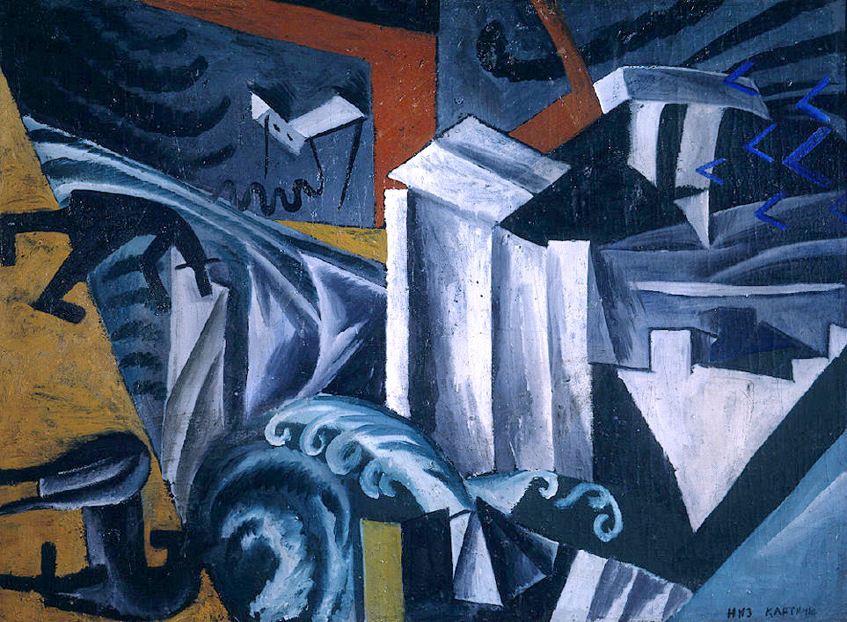
Розанова О., "Фабрика и мост". 1913.
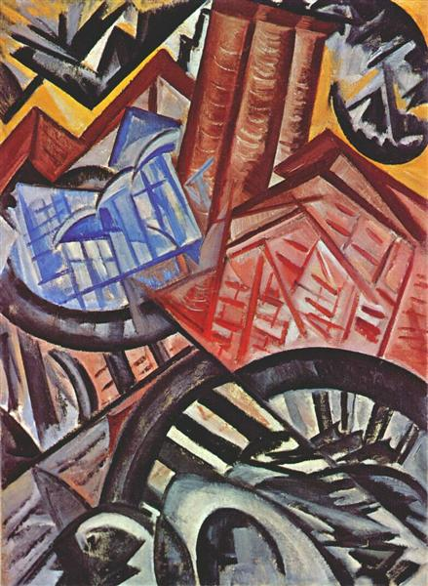
Приложение 2
Ларионов М., "Трамвай. Городская улица". 1911.
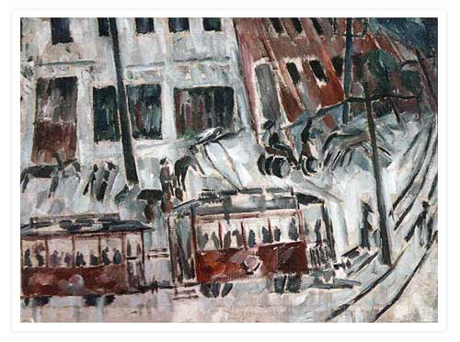
Ларионов М., "Город". 1912.
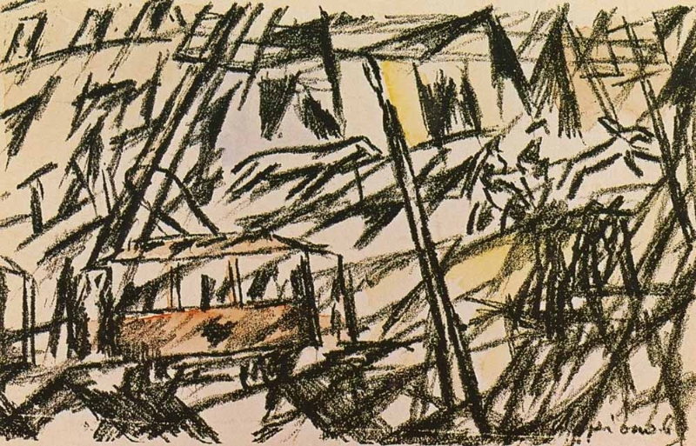
Приложение 3
Розанова О., "Городской пейзаж". 1913.
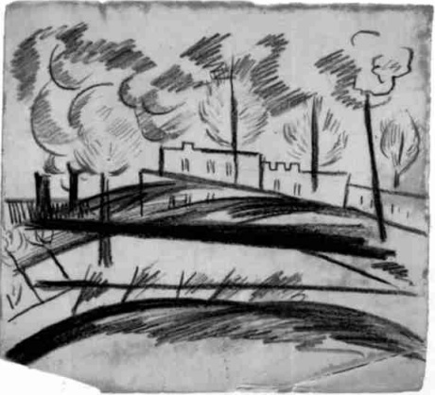

Приложение 4
Розанова О., "Городской пейзаж". 1910.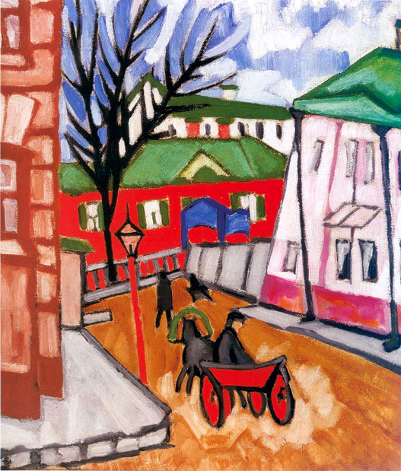
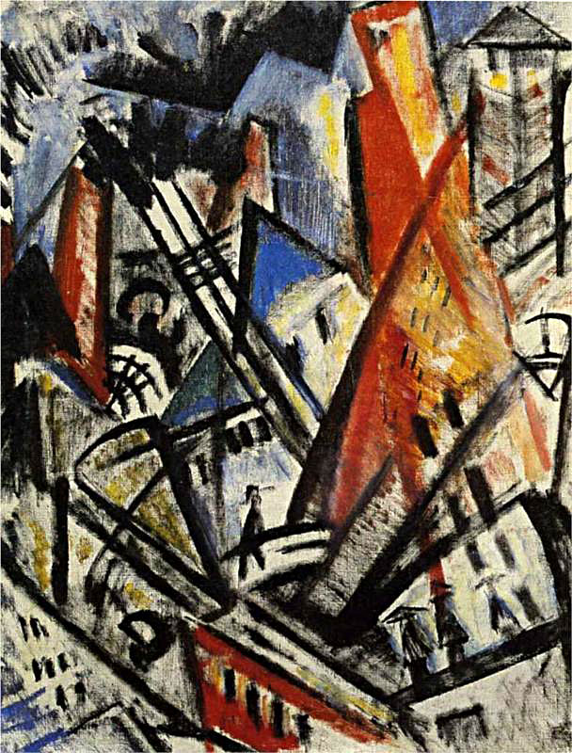
Розанова О., "Город". 1913.

Приложение 5
Древин А., "Беженка". 1917.
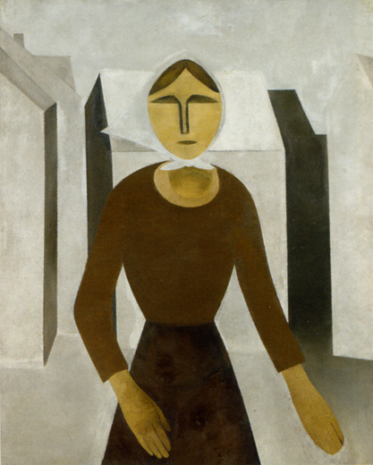

Приложение 6
Неизвестный автор, эскиз праздничного оформления улицы.
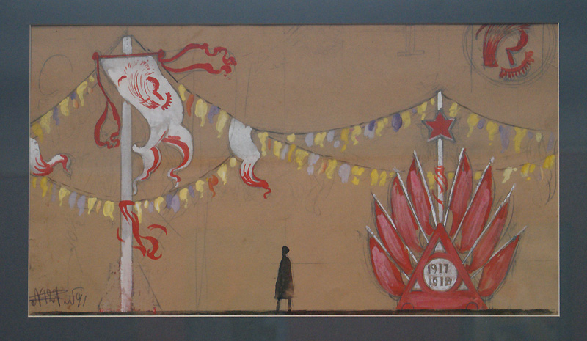
Приложение 7
Козлинский В., эскиз панно для праздничного оформления пр. Володарского.
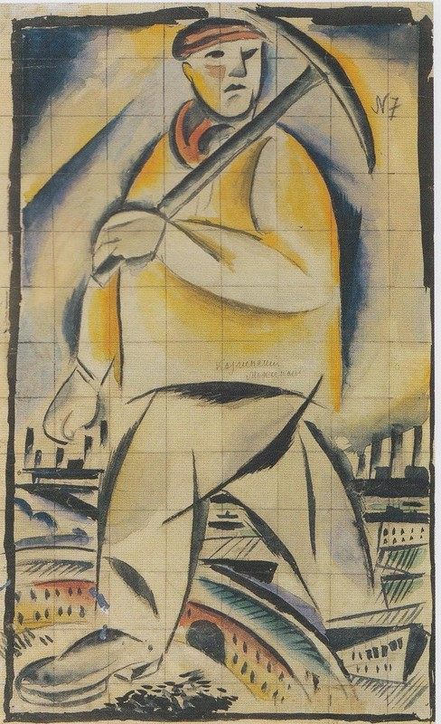

Анциферов Н. Душа Петербурга // URL: https://www.e-reading.club/chapter.php/2681/5/Anciferov_-_Dusha_Peterburga.html (дата последнего обращения - 31.03.2018).
Локус представляет собой "некое ограниченное пространство художественного текста, имеющее референтную соотнесенность с действительностью" -- цит. по: Гольденберг А.Х. Локус дома в мифопоэтике Гоголя // URL: http://domgogolya.ru/science/researches/1400/#2 (дата последнего обращения - 31.03.2018)
П. Филонов назвал одну из своих картин "Формулой периода с 1904 по 1922", добавив в скобках "Вселенский сдвиг через русскую революцию в мировый расцвет".
Общепринятой датой начала русского авангарда все же считается год образования еще не авангардной группы "Голубая роза" -- 1907 год.
Здесь и далее термин "атрибут" используется не столько в его искусствоведческом значении, но как "необходимое, существенное, неотъемлемое свойство объекта", равно как термин "атрибуция" обозначает не только установление автора, но и "времени и места создания художественного произведения" (см. Большой энциклопедический словарь / Под ред. А.М. Прохорова // URL: https://dic.academic.ru/dic.nsf/enc3p/61930 (дата последнего обращения - 31.03.2018)
Вязова Е.С. Город в искусстве кубофутуристов. Автореферат диссертации на соискание ученой степени кандидата искусствоведения. М., 1999.
Старкина С. Велимир Хлебников в Петербурге-Петрограде // Авангард и остальное. М., 2013. С. 210-229.
Бобринская Е.А. Взаимодействие поэзии и живописи в русском кубофутуризме. Автореферат диссертации на соискание ученой степени кандидата искусствоведения. М., 1993. С. 14.
Альфонсов В.Н. Чтобы слово смело шло за живописью (В. Хлебников и живопись) // Литература и живопись. СПб, 1982. С. 211.
В том числе литературных - известно, что даже в 1913 году Хлебников из поэтов предпочитал Грибоедова и Алексея Толстого - см. Р.О. Якобсон. Из воспоминаний // Мир Велимира Хлебникова. М., 2000. Стр. 83.
Дуганов Р.В. Рисунки Хлебникова // Панорама искусств. М., 1987. № 10. С. 367.
Хлебникова М.В. "Более радуг в цвета!" // Авангард и все остальное. М., 2013. С. 723.
Лекомцева М.И. Текст среди текстов: интертекстуальные особенности стихотворения «Бобэоби» Хлебникова // Лотмановский сборник. III. М., 2004. С. 410.
Харджиев Н. Новое о Велимире Хлебникове // День поэзии. М., 1975. С. 204.
Соколова О.В. "Беспредметная живопись" К. Малевича и "беспредметная поэзия" Г. Айги // Вестник Томского государственного университета. 2008. №1(2). С. 68.
Там же. С. 71.
Дроник М.В. Иконография русского классического авангарда // Исторические, философские, политические и юридические науки, культурология и искусствоведение. Вопросы теории и практики. Тамбов, 2016. № 5. С. 76-80.
Панофский Э. Этюды по иконологии. М., 2009. С. 43.
Задолго до него связь между текстами о Петербурге обнаружил А. Блок («Судьба Аполлона Григорьева», 1915) и Н. С. Гумилев («Письма о русской поэзии») , о "душе города" писал Н. Анциферов («Душа Петербурга», 1922).
Топоров В.Н. Петербургский текст : его генезис, его структура, его мастера // Петербургский текст (Памятники отечественной науки ХХ века). М. 2009. С. 659.
Рождественская М. «Ленинградский текст» Петербургского текста // Петербургский текст в русской литературе ХХ в. : материалы ХХХI Всерос. науч.-метод. конф. преподавателей и аспирантов. СПб., 2002. Ч. II.
Топоров В.Н. Петербург и «Петербургский текст русской литературы» (введение в тему) // Миф. Ритуал. Символ. Образ: исследования в области мифопоэтического. М., 1995. С. 267-268.
Лотман Ю.М. Символика Петербурга и проблемы семиотики города. Тарту, 1984.
Старкина С. Велимир Хлебников в Петербурге-Петрограде // Авангард и остальное. М., 2013. С. 210.
Хлебников В. Собрание сочинений в 6-ти томах. М., 2002. Т. 5. С. 181.
Там же. С. 77.
Там же.
Хлебников В. Собрание сочинений в 6-ти томах. М., 2002. Т. 6. Кн. 2. С. 115.
Хлебников В. Собрание сочинений в 6-ти томах. М., 2002. Т. 6. Кн. 2. С. 113-114.
Старкина С. Велимир Хлебников в Петербурге-Петрограде // Авангард и остальное. М., 2013. С. 215.
Там же. М., 2013. С. 221.
Кандинский В. Ступени. Текст художника // URL: http://www.kandinsky-art.ru/library/isbrannie-trudy-po-teorii-iskusstva53.html (дата последнего обращения - 02.03.2018)
Хлебников В. Собрание сочинений в 6-ти томах. М., 2002. Т. 6. Кн. 2. С. 16.
Хлебников В. Собрание сочинений в 6-ти томах. М., 2004. Т. 5. С. 166.
Письмо М. Ларионова к И.С. Школьнику, весна 1913. (ОР ГРМ. Ф. 121. Ед. хр. 39. Л. 1, 1 об.) - по А.Н. Иньшакову.
Хлебников В. Творения. СПб, 2015. С. 17.
Там же. С. 210.
Сравним с текстом Маринетти Ф.Т.: "Пусть мосты гимнастическим броском перекинутся через ослепительно сверкающую под солнцем гладь рек".
Хлебников В. Творения. СПб, 2015. С. 109.
Акишина Е.О, Мартишина Н.И. Мост как мифологема и философская метафора. // Гуманитарные исследования. Астрахань, 2016. № 4 (13). С. 12.
Холл Дж. Словарь сюжетов и символов в искусстве. М., 1996. С. 52.
Ницше Ф. Сочинения в двух томах. Т. 2. М., 1990. С. 9.
Маринетти Ф.Т. Первый манифест футуризма // Называть вещи своими именами: Программные выступления мастеров западноевропейской литературы. М., 1986. С. 158.
Аксенов В.Б. "Черное авто" как символ революционного насилия в 1917 г.: фобия, мифологема, эмоциональный стимул // Антропологический форум. 2017. №32.
Хлебников В. Творения. СПб, 2015. С. 49.
Маринетти Ф.Т. Первый манифест футуризма // Называть вещи своими именами: Программные выступления мастеров западноевропейской литературы. М., 1986. С. 159.
Хлебников В. Творения. СПб, 2015. С. 32.
Топоров В.Н. Петербургский текст русской литературы: Избранные труды. СПб, 2003. С. 102.
Малевич К. Собрание сочинений. М., 2004. Т. 5. С. 53.
Там же. С. 351.
Григорьев В.П. Будетлянин. М., 2000. С. 178.
Мислер Н. Разлагающийся образ: пять ступеней в творчестве Филонова // Павел Филонов. Очевидец незримого / Альманах. Вып. 147. СПб, 2006. С. 34.
Кандинский В. Ступени. Текст художника // URL: http://www.kandinsky-art.ru/library/isbrannie-trudy-po-teorii-iskusstva53.html (дата последнего обращения — 03.03.2018)
Лотман Ю.М. Символика Петербурга и проблемы семиотики города. Тарту, 1984.
Хлебников В. Собрание сочинений в 6-ти томах. М., 2003. Т. 4. С. 313.
Там же. С. 316.
Хлебников В. Творения. СПб, 2015. С. 107.
Крученых А. Наш выход. К истории русского футуризма // Архив русского авангарда. М., 1996. С.51, 53.
По убеждению В.Н. Топорова, "петербургский текст" может содержаться и в фабульно далеких от Петербурга произведениях через мифы.
Горячева Т. В. Утопии в искусстве русского авангарда: футуризм и супрематизм // Авангард в культуре ХХ века (1900-1930 гг.): теория, история, поэтика. / под ред. Ю. Н. Гирина. М., 2010. Кн. 1. С. 78.
Хлебников В. Октябрь на Неве // URL: http://rvb.ru/hlebnikov/tekst/04prose/243.htm (дата последнего обращения - 01.03.2018)
Малевич К. Собрание сочинений. М., 2004. Т. 5. С. 52.
Там же. С. 70.
Хлебников В. Творения. СПб, 2015. С. 284.
Там же. С. 285.
Хлебников В. Творения. СПб, 2015. С. 287.
Хлебников В. Творения // URL: http://rvb.ru/hlebnikov/tekst/05drama/222.htm (дата последнего обращения - 10.02.2018)
Там же.
Санкт-Петербург. 1703-2003: Юбилейный статистический сборник / Под ред. И.И. Елисеевой и Е.И. Грибовой. Вып. 2. СПб, 2003. С. 16-17.
См. также фразу из "Надоело" В. Маяковского (1916), написанную "для истории": "...в 1916 году из Петрограда исчезли красивые люди".
Цит. по: Петроград на переломе эпох. Город и его жители в годы Революции и Гражданской войны. / Яров С.В. и др. М., 2013. С. 96.
Цит. по: Петроград на переломе эпох. Город и его жители в годы Революции и Гражданской войны. / Яров С.В. и др. М., 2013. С. 96.
Хлебников В. Собрание сочинений в 6-ти томах. М., 2003. Т. 4. С. 316.
Хлебников В. Собрание сочинений в 6-ти томах. М., 2004. Т. 5. С. 87.
Топоров, В. Н. Петербург и Петербургский текст русской литературы (Введение в тему) // Миф. Ритуал. Символ. Образ: Исследования в области мифопоэтического: Избранное. М., 1995. С. 270.
Хлебников В. Творения. СПб, 2015. С. 78.
Также заметим, что даже такой традиционно механистический атрибут города, как трамвай, очеловечивается в стихотворении О. Мандельштама "Два трамвая Клик и Трам" (1924).
Хлебников В. Ночь перед Советами // URL: http://rvb.ru/hlebnikov/tekst/02poemy/212.htm (дата последнего обращения - 10.02.2018)
Хлебников В. Творения. СПб, 2015. С. 185.
Сарабьянов Д. В. Русская живопись. Пробуждение памяти. М., 1998.
Фрейденберг О.М. Поэтика сюжета и жанра. М., 1997. С. 221-223.
Ибрагимов Р.А. Концепция художника и окружающего мира в мифопоэтике В. Маяковского // Известия ДГПУ. Махачкала, 2014. №4. С. 91-95.
Шопенгауэр А. Мир как воля и представление // Шопенгауэр А. Собр. соч. в 5-ти томах. Т. 1. М., 1992. С. 57.
Леви-Стросс К. Структурная антропология. М., 2001.
Панофский Э. Этюды по иконологии. М., 2009.
Вязова Е.С. Город в искусстве кубофутуристов. Автореферат диссертации на соискание ученой степени кандидата искусствоведения. М., 1999.
Тастевен Г. Футуризм (на пути к новому символизму). М., 1914. С. 29.

